Открытый урок в 7 классе по произведению Салтыкова – Щедрина «Повесть о том, как один мужик двух генералов прокормил»
(география, литература, русский язык).
Цели и задачи:
Обучающие: - научить школьников делать обобщения и выводы
- составлять монологические ответы;
- работать с терминами, используя словарь;
- выразительно читать произведение
- показать взаимосвязь художественного произведения и географических событий и фактов
- умение работать с картами и атласами
Развивающие: развивать у школьников навыки анализа художественного произведения; сопоставлять вымысел и реальность в художественном произведении, находить географические объекты на карте
Воспитательные: воспитывать у учащихся художественный вкус.
Оборудование: портрет Салтыкова – Щедрина, карта мира, атласы, рабочие листы, произведение, листы с заданиями.
Тип урока: урок изучения нового материала
Форма: интегрированный урок (литература, география, русский язык).
Класс поделен на три группы.

На доске:

САТИРА-
это высмеивание
чего- либо или
кого – либо

Все ли в произведении
Салтыкова –Щедрина
СКАЗКА?

Ход урока:
Вступительное слово учителя: Здравствуйте, ребята. Сегодня мы в рамках недели географии и русского языка проводим с вами не совсем обычный урок. Он необычен тем, что мы выполнять с вами задания по географии, по литературе и по русскому языку. На уроке литературы мы начали с вами разговор о творчестве Салтыкова – Щедрина. Дома вы должны были прочитать сказку «Повесть о том, как один мужик двух генералов прокормил » И сегодня мы попробуем определить: Все ли в этой сказке сказка? (проблемный вопрос урока – на доске: «Все ли в произведении Салтыкова – Щедрина «Повесть о том, как один мужик двух генералов прокормил сказка?»
Учитель литературы: - Что произошло с генералами? (Ответ -Попали на необитаемый остров)
Учитель географии: у вас на партах лежат атласы. Страница 24-25 (атлас 5 класс).Каждой группе мы даем листочек с координатами, найдите эти точки. Дайте Географическое расположение ( рядом с каким материком находятся, какие моря и океаны рядом, особенности природы. Ищут координаты острова (по группам)
( могут быть объекты без названия – )
1-я группа- 65⁰ с.ш. 40 ⁰ з.д. ( о. Гренландия) 42⁰ ю.ш. 146⁰ в.д ( о. Тасмания)
2-я группа - 23⁰ с.ш. 80 ⁰ з.д. ( о. Куба) 25⁰ с.ш. 121 ⁰ в.д. ( о. Тайвань в атласе он не подписан – неизвестный остров)
3-я группа - 59⁰ с.ш. 28⁰ в.д. ( неизвестный остров близь Санкт-Петербурга. Кронштадт )
23⁰ ю.ш. 45 ⁰ в.д. ( о. Мадагаскар) .
Из каждой группы один выходит к карте и показывает.

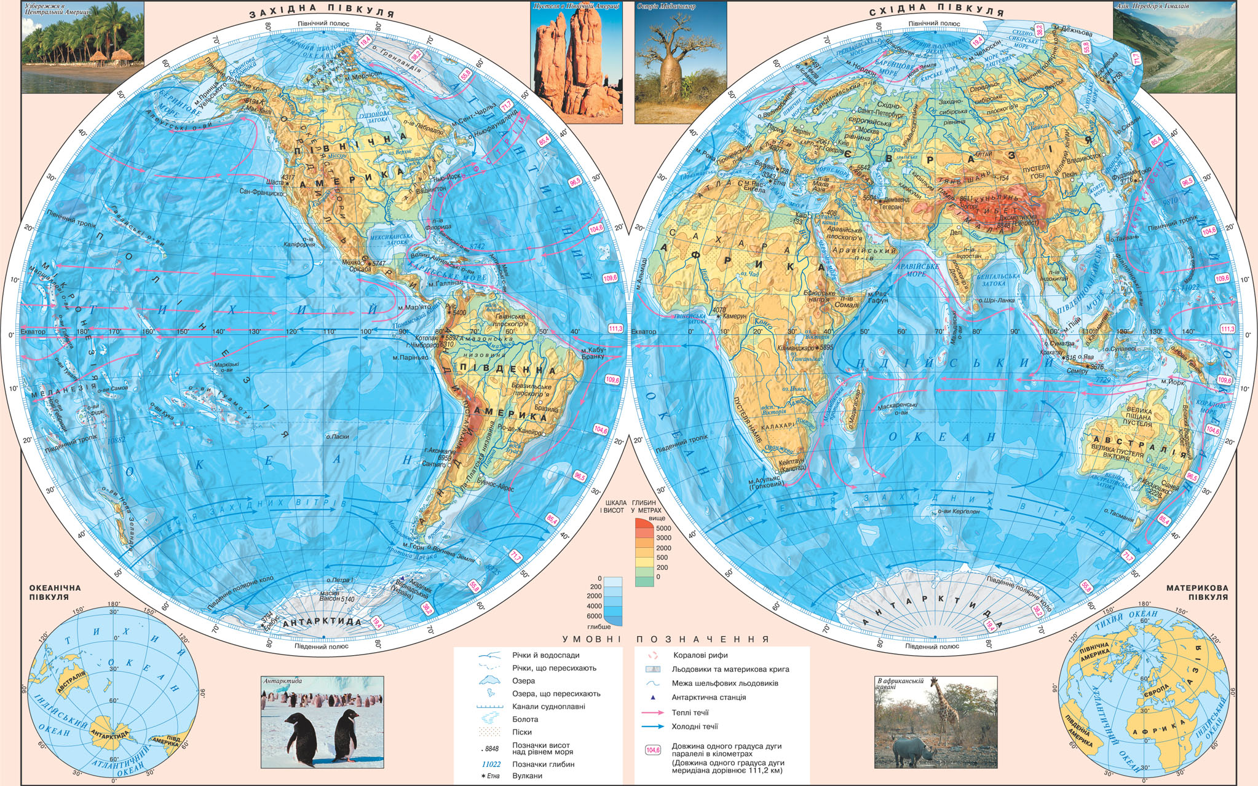

Как вы думаете, на каком из этих островов могут находиться наши генералы?
Предполагаем, что рядом с Санкт-Петербургом.

Учитель литературы : Давайте обратимся к тексту. Прочитайте, что у С.-Щ. говорится о растениях и животных, которые были на острове (Дети отвечают, учитель записывает на доске: яблоки, рыба, рябчики, картофель, зайцы)
Учитель географии : откроем контурную карту № 7 (атлас 7 класс) и атлас № 25 ( 8-9 класс) , находим животных и промысловых рыб и наносим на контурную карту.
Вывод: остров существует.
Учитель литературы : - Как генералы оказались на острове? (прочитать)
Вывод: сказка
- Какие сказочные формулы используются в тексте? (Жили – были, По-щучьему веленью…)
- Как мужик возвращает генералов домой (прочитать)
Учитель географии : Предположили, что генералы на острове рядом с Санкт –Петербургом, давайте их путь, проследим по карте ( карты на столах, распечатанные САНКТ –ПЕТЕРБРГ) от острова Кронштадт до Большой Подъяческой, через какие морские или речные объекты они возвращались? ….. находят Невская губа – река Нева – река Фонтанка – ул. Большая Подъяческая

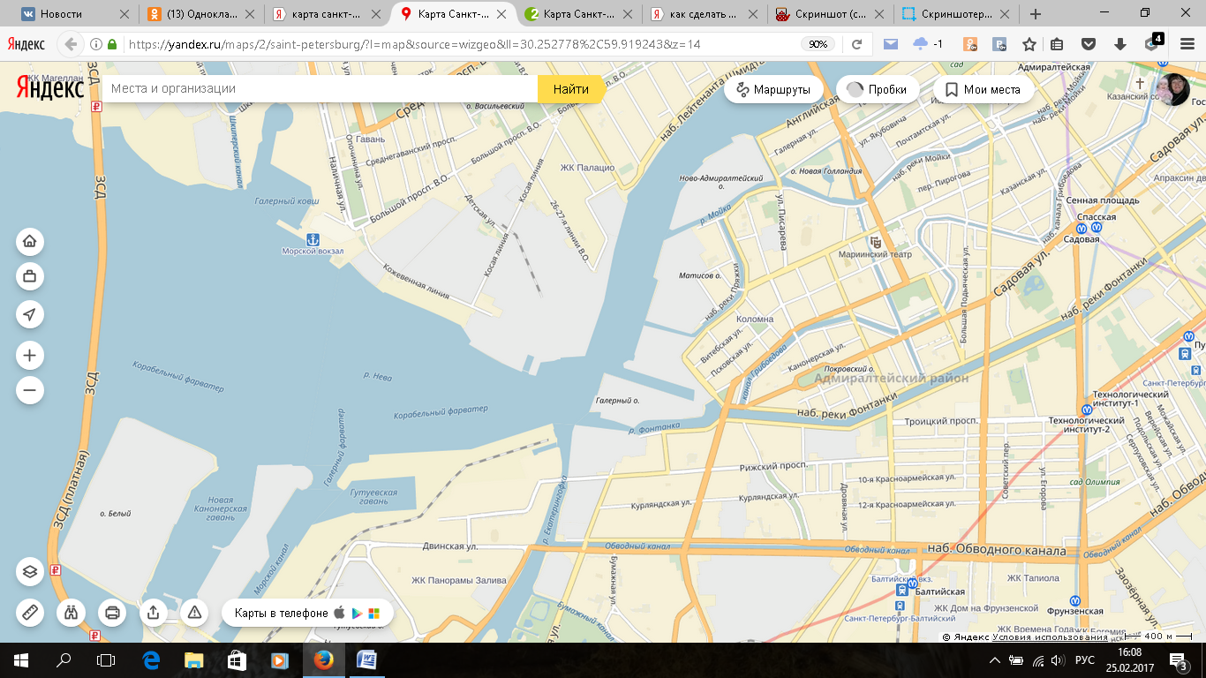

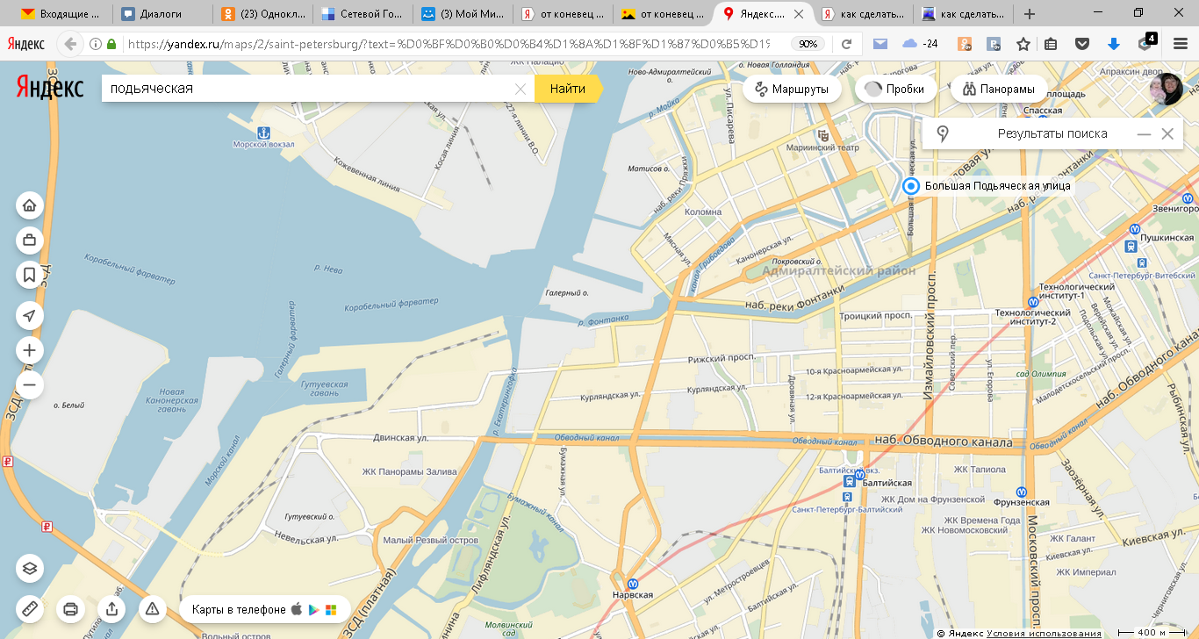

Вывод: реальность
Учитель литературы : - Как вы считаете, почему генералы не могли сами добыть себе пищу, не могли сами вернуться домой? (ничего не умели, за них все всегда делали другие)
- Что в современном мире является показателем того, что школьник получил определенные знания и готов к дальнейшей жизни? (сдал экзамен)
- Вот давайте и вспомним несколько экзаменационных заданий по русскому языку.
Задания выполняются в группах. Коллективная проверка (работают все). Ответы вносятся в бланки (проверяется правильность их заполнения) и объясняются устно + дополнительные вопросы.
Прочитайте текст. Выполните задания 2-13. Ответы занесите в бланк.
1)Легли опять спать генералы, да не спится им натощак.
2)То беспокоит их мысль, кто за них будет пенсию получать, то припоминаются виденные днем плоды, рыбы, рябчики, тетерева, зайцы.
3)- Кто бы мог думать, ваше превосходительство, что человеческая пища, в первоначальном виде, летает, плавает и на деревьях растет?
4) сказал один генерал.
5)- Да, - отвечал другой генерал, -
6)-признаться, и я до сих пор думал, что булки в том самом виде родятся, как их утром к кофею подают!
7)- Стало быть, если, например, кто хочет куропатку съесть, то должен сначала ее изловить, убить, ощипать, изжарить...
8)Только как все это сделать?
9)- Как все это сделать?
10) словно эхо, повторил другой генерал.
11)Замолчали и стали стараться заснуть; но голод решительно отгонял сон.
12)Рябчики, индейки, поросята так и мелькали перед глазами, сочные, слегка подрумяненные, с огурцами, пикулями и другим салатом.
13)- Теперь я бы, кажется, свой собственный сапог съел!
– 14) сказал один генерал.
15)- Хороши тоже перчатки бывают, когда долго ношены!
16) - вздохнул другой генерал.
17)Вдруг оба генерала взглянули друг на друга: в глазах их светился зловещий огонь, зубы стучали, из груди вылетало глухое рычание.
18) Они начали медленно подползать друг к другу и в одно мгновение ока остервенились. 19)Полетели клочья, раздался визг и оханье; генерал, который был учителем каллиграфии, откусил у своего товарища орден и немедленно проглотил.
20) Но вид текущей крови как будто образумил их.
21)- С нами крестная сила!
-22) сказали они оба разом,
-23) ведь этак мы друг друга съедим!
24) И как мы попали сюда!
25) Кто тот злодей, который над нами такую штуку сыграл!
2) В каком варианте, верно, указан ответ на вопрос: «Почему генералам не спалось?»
1) 13)- Теперь я бы, кажется, свой собственный сапог съел!
2) 5)- Да, - отвечал другой генерал, - 6)признаться, и я до сих пор думал, что булки в том самом виде родятся, как их утром к кофею подают!
3) 9)- Как все это сделать? -10) словно эхо, повторил другой генерал.
11)Замолчали и стали стараться заснуть
4) 1)Легли опять спать генералы, да не спится им натощак. 2)То беспокоит их мысль, кто за них будет пенсию получать, то припоминаются виденные днем плоды, рыбы, рябчики, тетерева, зайцы.
3) В каком варианте ответа содержится олицетворение?
1) 21)- С нами крестная сила!
2) 18) Они начали медленно подползать друг к другу и в одно мгновение ока остервенились.
3) 11)Замолчали и стали стараться заснуть; но голод решительно отгонял сон.
4) 24) И как мы попали сюда!
4) Из предложений 1-4 выпишите слово, правописание приставки в котором определяется его значением «неполнота действия» (припоминаются)
5) Из предложений 1-5 выпишите слово, правописание суффикса в котором определяется правилом: «НН пишется в причастиях, имеющих зависимое слово» (виденные)
6) Замените устаревшее слово «этак» в предложении 23 стилистически нейтральным синонимом. Запишите это слово. (так)
7) Замените словосочетание «человеческая пища» (предложение 5), построенное на основе согласования, синонимичным словосочетанием, построенным на основе управления. (Пища человека)
8) Выпишите грамматическую основу предложения 9 (Сделать)
9) Среди предложений 19-21 найдите предложение с однородными членами (19)
10) В приведенных ниже предложениях из прочитанного текста пронумерованы все запятые. Выпишите цифру (- ы), обозначающую (-ие) запятые при обращении.
2)То беспокоит их мысль, (1) кто за них будет пенсию получать, (2)то припоминаются виденные днем плоды, (3)рыбы,(4) рябчики,(5) тетерева, (6)зайцы.
3)- Кто бы мог думать, (7)ваше превосходительство, (8)что человеческая пища, (9)в первоначальном виде,(10) летает, (11)плавает и на деревьях растет? -4) сказал один генерал. (7,8)
Учитель географии : Молодцы! Вы справились с заданиями.
- А как вы думаете, знания каких предметов помогли бы генералам выжить на острове? (ОБЖ, физика, география, технология)
- А вам зачем нужно знать эти предметы?
Учитель литературы : - Зачем вам необходимо знать русский язык? (понимать друг друга)
- Что иногда мешает нам понимать тексты РУССКОЙ художественной литературы 18,19 века? (устаревшие слова)
Словарная работа: Найдите в тексте С.- Щ. устаревшие или просто непонятные слова. Объясните их значение.

Упразднили
Штат
Оказия
Теперича
Школа военных кантонистов
Каллиграфия
Кишит
Кабы
Пригоршня
Особливо
Остервенились
Положили (решили)
Рандеву
Дать стречка

Учитель литературы : Давайте вернемся к проблемному вопросу нашего урока.
- Только ли СКАЗКА произведение С.- Щ.?
- Для чего С.- Щ. создавал свои сказки?
- Почему на доске с самого начала урока написано слово САТИРА?
- Кого высмеивает С.- Щ.

Подведение итогов: Что полезного сегодня было для вас на уроке? Делаем выводы.
Домашнее задание.
Рефлексия.

